Dossier photos

Demande d’examen cas par cas en vue d’une étude d’impact
RD588-RD12 lieudit « La Baraque David»
Du PR15+460 au PR15+865

Prise de vue RD588 vers A75 en direction de Saint Flour

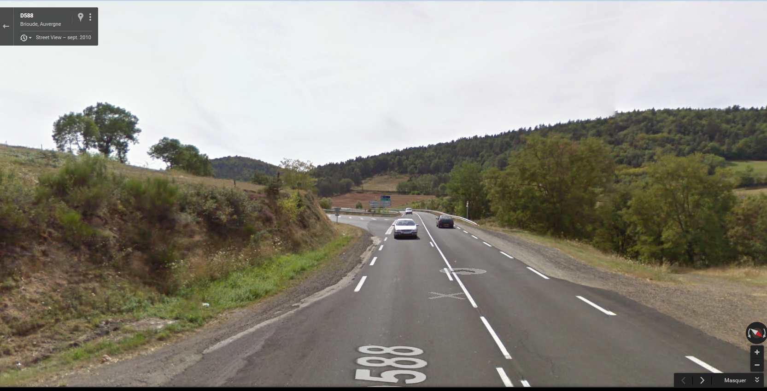

Prise de vue RD12 en direction de Brioude

